МИНИСТЕРСТВО НАУКИ И ВЫСШЕГО ОБРАЗОВАНИЯ РОССИЙСКОЙ

ФЕДЕРАЦИИ

Федеральное государственное бюджетное образовательное учреждение высшего образования

«Воронежский государственный технический университет»

|  |  |
| --- | --- |
| **Факультет** | экономики, менеджмента и информационных технологий |
| **Кафедра** | информационных технологий и автоматизированного проектирования в строительстве |

**Отчет по лабораторной работе**

Тема: «**Реализация программы в соответствии с индивидуальным вариантом задания**»

По дисциплине: Основы программирование и алгоритмизации

Выполнил студент:

Летников Дионис Михайлович

Группа: ИСТ-222

Руководитель: к.т.н. Курипта О. В.

ст. преподаватель Ермолина Ю.А.

ст. преподаватель Колыхалова Е.В.

Работа защищена «» _________ 2022г.   
С оценкой

(подпись)

Воронеж 2022

**Постановка задачи**

**Условие задачи:** Построить равнобедренный прямоугольный треугольник.

**Исходные данные:**

n –длина катетов.

**Алгоритм решения:**

Создаём цикл в цикле. Внешний отвечает за высоту, внутренний за ширину.

**Контрольный пример:**

Входные данные: 6

Результат: равносторонний треугольник

**Алгоритм представлен пошаговой детализацией:**

1. Подключаем необходимые библиотеки:

#include <stdio.h>

#include <locale.h>

2. Объявляем переменные

int n, i, j;char s = '*';

3. Приглашаем к вводу длины катета

printf("\nвведите катет треугольника");scanf("%d", &n);

4. Объявление внешнего цикла с параметрами

for (i = 1; i <= n; i++)

5. Тело внешнего цикла с двумя внутренними

{

for (j = n; j > i; j--)

{

printf(" ");

}

for (j = 1; j <= i; j++)

{

if (j > 1 && j < i && i>1 && i < n)

printf(" ");

else printf("%c", s);

}

printf("\n");

}

6. Вывод треугольника

**Блок-схема программы**

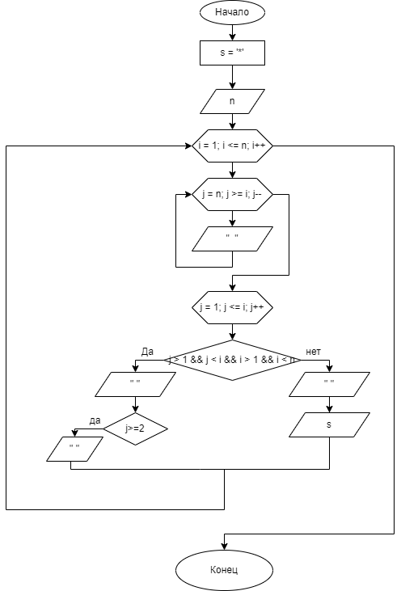

Рисунок 1 – блок-схема

**Код программы**

#include <stdio.h>

#include <locale.h>

#include <math.h>

void main()

{

int n, i, j;

char s = '*';

printf("\nвведите катет");

scanf("%d", &n);

for (i = 1; i <= n; i++)

{

for (j = n; j >= i; j--)

{

printf(" ");

}

for (j = 1; j <= i; j++)

{

if (j > 1 && j < i && i > 1 && i < n)

{

if (j >= 2)

printf(" ");

printf(" ");

}

else

{

printf(" ");

printf("%c", s);

}

}

printf("\n");

}

}

**Результат работы программы**

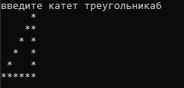

Рисунок 2 – Программа